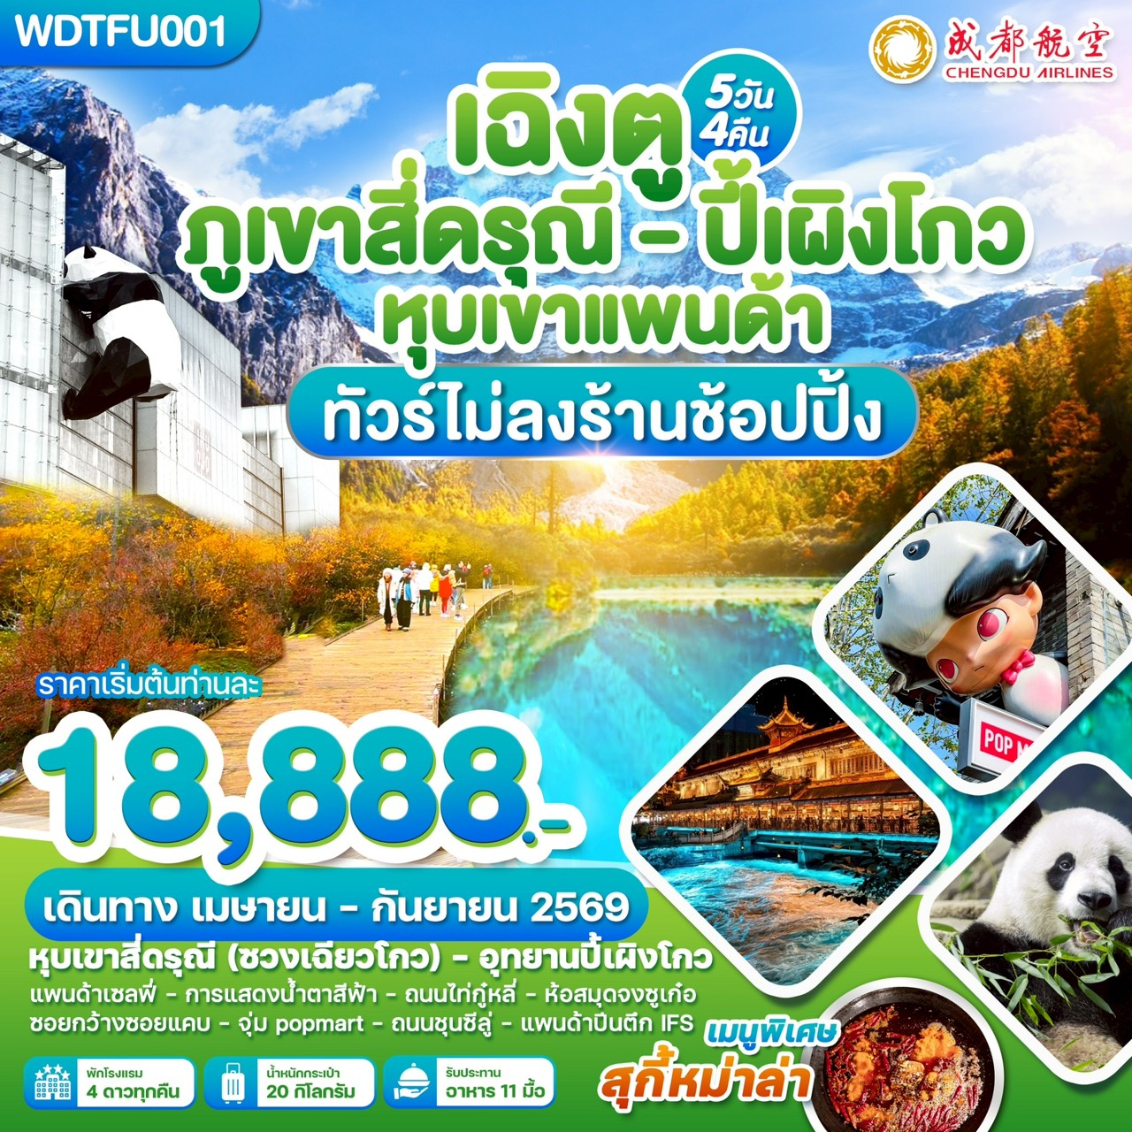

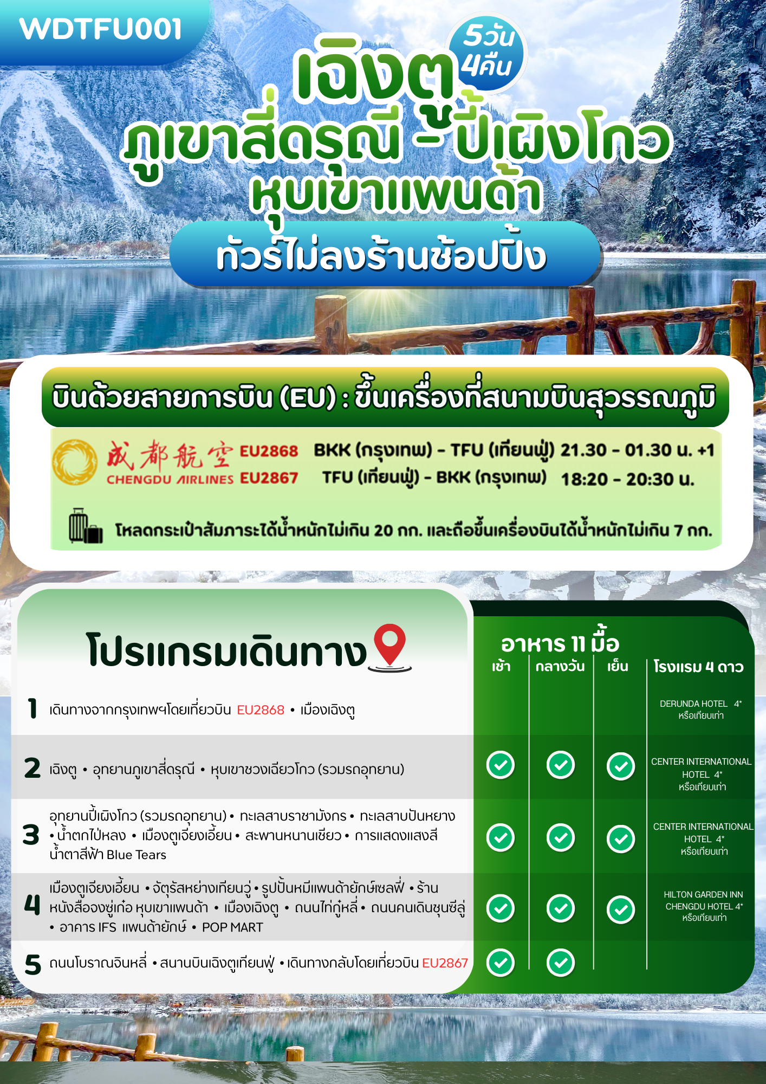

DAY1

กรุงเทพฯ (สนามบินสุวรรณภูมิ) - สนามบินเฉินตู เทียนฟู่ (-/-/-)

18.00 น.คณะเดินทางพร้อมกันที่ สนามบินสุวรรณภูมิอาคารผู้โดยสารขาออก เคาน์เตอร์สายการบิน Chengdu Airlines โดยมี
เจ้าหน้าที่ให้การต้อนรับและอำนวยความสะดวกแจกเอกสารลงทะเบียนติดแท็กกระเป๋า
*** หมายเหตุ:เคาน์เตอร์เช็คอินปิดบริการก่อนเวลาเครื่องออก 60 นาที และไม่มีประกาศเตือนผู้โดยสารขึ้นเครื่อง ดังนั้นผู้โดยสารจำเป็นต้องพร้อม ณ ประตูขึ้นเครื่องก่อนเวลาเครื่องออกอย่างน้อย 45 นาที ***
21.30 น. นำท่านเดินทางสู่สนามบินเฉิงตู เทียนฟู่ ประเทศจีน เที่ยวบินที่ EU2868
01.30 น. เดินทางถึงสนามบินเฉิงตู นำท่านผ่านด่านตรวจคนเข้าเมืองรับกระเป๋าสัมภาระ หลังจากนั้นนำท่านเดินทางเข้าสู่ที่พัก
เวลาท้องถิ่นเร็วกว่าประเทศไทย 1 ชั่วโมง(เพื่อความสะดวกในการนัดหมาย กรุณาปรับนาฬิกาของท่านเป็นเวลาท้องถิ่น) เมืองเฉิงตู ซึ่งเป็นเมืองหลวงของมณฑลเสฉวน ตั้งอยู่บริเวณลุ่มแม่น้ำหมินใจกลางมณฑล มีภูมิประเทศรายรอบไปด้วยเทือกเขา และมีสภาพภูมิอากาศที่เหมาะสมต่อการประกอบอาชีพเกษตรกรรม โดยมีฤดูร้อนที่อบอุ่น ฤดูหนาวที่ไม่หนาวนัก และมีปริมาณความชื้นสูง ประชากรเมืองเฉิงตูมีราว 10 ล้านคน จัดเป็นอันดับ 3 ของประเทศจีนในปัจจุบันเป็นศูนย์กลางด้านการเมือง การทหาร และด้านการศึกษาของภูมิภาคตะวันตกเฉียงใต้
ที่พัก DERUNDA HOTEL หรือเทียบเท่าระดับ 4 ดาวจีน
DAY2

เช้า : รับประทานอาหารเช้า ณ ห้องอาหารโรงแรม (มื้อที่ 1)
เฉิงตู – อุทยานภูเขาสี่ดรุณี – หุบเขาชวงเฉียวโกว (รวมรถอุทยาน) (B/L/D)

นำท่านเดินทางสู่ เขตอุทยานหุบเขาสี่ดรุณี (ใช้เวลาเดินทางประมาณ 4.30 ชั่วโมง)
เที่ยง : รับประทานอาหารเที่ยง ณ ภัตตาคาร (มื้อที่ 2)
จากนั้นนำท่านเดินทางเข้าสู่ ภูเขาสี่ดรุณี(รวมรถอุทยาน) "ดรุณี"หรือ ชื่อกูเหนี่ยงซาน ตั้งอยู่ในมณฑลเสฉวนประเทศจีน เป็นยอดเขา 4 ลูกที่เรียงรายติดต่อกันไปจากทิศเหนือถึงทิศใต้เป็นระยะทาง3.5 กิโลเมตร โดยมีความสูงเหนือระดับน้ำทะเลแบ่งเป็น 6,250 เมตร/ 5,664 เมตร/ 5,454 เมตร และ5,355 เมตร บนยอดเขาทั้ง 4 แห่งนี้จะมีหิมะปกคลุมตลอดทั้งปี ทำให้ดูเหมือนส่วนศีรษะที่คลุมด้วยผ้าสีขาวของหญิงสาว 4 คน จึงเป็นที่มาของชื่อ "ภูเขาสี่ดรุณี" นั่นเองพื้นที่บริเวณภูเขาสี่ดรุณีนั้นเป็นพื้นที่ชั้นหินแบบยุคโบราณ, เพราะเหตุผลที่ว่า ยอดเขามีลักษณะแปลกที่พบเห็นได้น้อย, บนยอดเขามีหิมะปกคลุมตลอดปี, ทำให้ได้รับฉายาว่า "ราชินีแห่งดินแดนเสฉวน"หรือ "ภูเขาศักดิ์สิทธิ์แห่งดินแดนทางทิศตะวันออก" มียอดเขาที่มีระดับความสูงน้ำทะเลสูงเกิน 5000 เมตร ถึง 61 ลูก, รอยต่อระหว่างภูเขามีบ่อบึงทะเลสาบอยู่ถึง 25 แห่ง มีน้ำตกอยู่ 120 กว่าแห่งหมายเหตุ: เป็นรถของอุทยานแบบรวม ไม่สามารถเหมารถได้ นำท่านเที่ยวชม หุบเขาชวงเฉียวโกว เป็นจุดวิวทิวทัศน์ที่สวยที่สุด ชมความงามธรรมชาติของซวงเฉียวโกว(ลำน้ำสองสะพาน)ธารน้ำมีความยาว 35 กิโลเมตร มีทิวทัศน์ของภูเขาเป็นหลัก, ลำธารผ่านจุดต่างๆที่เป็นจุดทิวทัศน์ ไม่ว่าจะเป็น ซานกัวจวง,เขาหนิวซิน, เย่เหรินเฟิง ถือเป็นจุดท่องเที่ยวแห่งหนึ่งของเขาสี่ดรุณีที่รวบรวมจุดสำคัญหลายๆอย่างเข้าด้วยกันไว้ ชมไฮไลท์จุดชมวิวได้แก่ ชมหุบเขาหยินหยาง ทุ่งต้นหยาง แล้วเดินทางเข้าสู่ส่วนลึกสุดท่านจะได้เห็นธารน้ำแข็ง ภูเขากระจกแก้ว ภูเขาดวงอาทิตย์ ภูเขาดวงจันทร์ ยอดเขากระต่ายทะเลสาบ และทุ่งหญ้าเหนียนหยูป้า
(หิมะขึ้นอยู่กับสภาพอากาศ และจุดท่องเที่ยวในอุทยานอาจมีการเปลี่ยนแปลงตามความเหมาะสม)

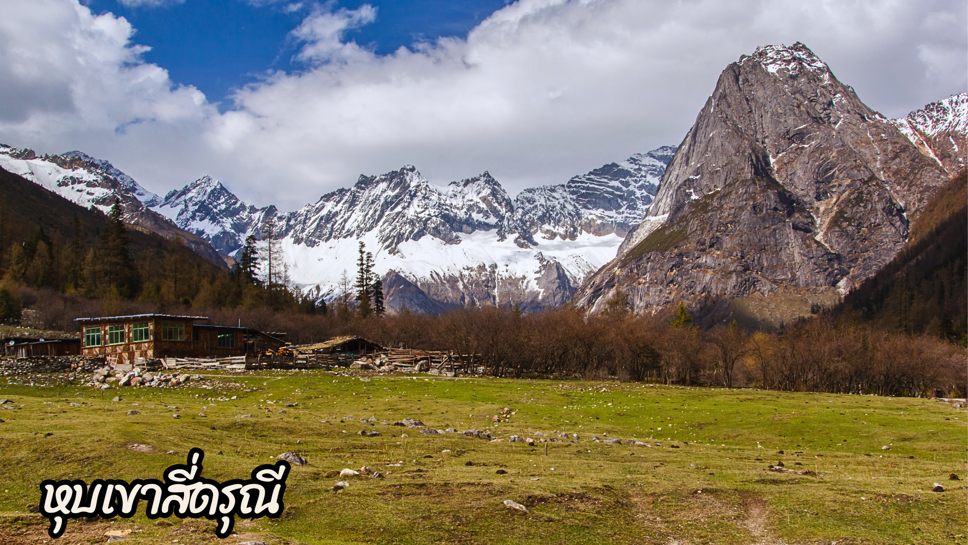
ค่ำ : รับประทานอาหารค่ำ ณ ภัตตาคาร (มื้อที่ 3 )
ที่พัก CENTER INTERNATIONAL HOTEL หรือเทียบเท่าระดับ 4 ดาวจีน
DAY3

เช้า : รับประทานอาหารเช้า ณ ห้องอาหารของโรงแรม (มื้อที่ 4)
อุทยานปี้เผิงโกว (รวมรถอุทยาน) - ทะเลสาบราชามังกร – ทะเลสาบปันหยาง –น้ำตกไป่หลง
เมืองตูเจียงเอี้ยน- สะพานหนานเชียว -การแสดงแสงสีน้ำตาสีฟ้า Blue Tears
(B/L/D)

หลังจากนั้นนำท่านสัมผัสสวรรค์แห่งธรรมชาติที่ อุทยานปี้เผิงโกว ค้นพบมนต์เสน่ห์ของอุทยานปี้เผิงโกว สถานที่ที่ธรรมชาติรังสรรค์ความงดงามไว้อย่างน่าทึ่งเพลิดเพลินกับภูเขาหิมะตระการตา ทะเลสาบสีมรกตใสราวกระจก และป่าสีสันสดใสที่เปลี่ยนไปตามฤดูกาล โดยเฉพาะในฤดูใบไม้ร่วงที่ปกคลุมด้วยสีทองแดงและเหลืองระยิบระยับ(รวมรถอุทยานแล้ว)
(ใช้เวลาเดินทางประมาณ 3.30 ชั่วโมง)
นำท่านชม ทะเลสาบราชามังกร หรือ หลงหวังไห่เป็นหนึ่งในไฮไลต์สำคัญของอุทยานปี้เผิงโกวทะเลสาบแห่งนี้มีน้ำใสสะอาดราวกระจก สะท้อนภาพภูเขาหิมะและป่าไม้โดยรอบอย่างงดงาม นอกจากนี้ยังมีทะเลสาบปันหยางซึ่งเป็นอีกหนึ่งจุดเด่นที่ดึงดูดนักท่องเที่ยวเช่นกันถือเป็นจุดที่เหมาะสำหรับการเดินเล่นพักผ่อนและดื่มด่ำกับธรรมชาติอันเงียบสงบ อีกไฮไลท์คือ น้ำตกไป่หลง เป็นอีกหนึ่งสถานที่สำคัญภายในอุทยานปี้เผิงโกว น้ำตกนี้มีความสูงและสวยงาม โดยกระแสน้ำจะไหลลงมาจากหน้าผาเหมือนม่านน้ำสีขาว เปรียบเสมือน "มังกรขาว" ที่กำลังพุ่งลงมาจากสวรรค์น้ำตกไป่หลงถือเป็นจุดถ่ายภาพยอดนิยม เพราะล้อมรอบไปด้วยธรรมชาติอันเขียวชอุ่มและบรรยากาศสดชื่น นอกจากนี้เสียงน้ำตกที่ดังกังวานช่วยสร้างความผ่อนคลาย
(หิมะขึ้นอยู่กับสภาพอากาศ และจุดท่องเที่ยวในอุทยานอาจมีการเปลี่ยนแปลงตามความเหมาะสม)

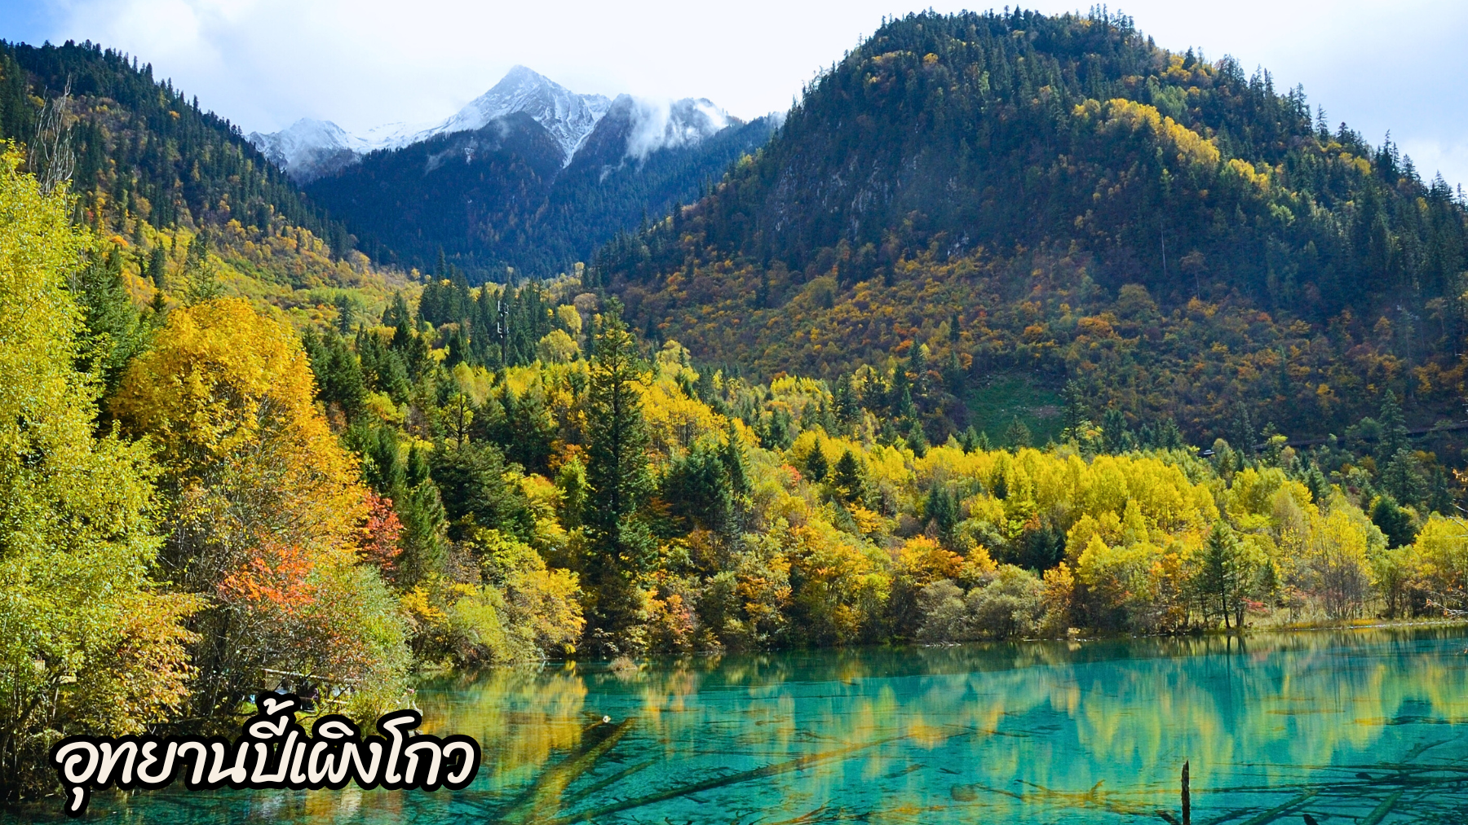
เที่ยง : รับประทานอาหารกลางวัน ณ ภัตตาคาร (มื้อที่ 5)
หลังจากนั้นนำท่านเดินทางสู่ เมืองตูเจียงเอี้ยน นำท่านเดินทางสู่ สะพานหนานเฉียวเพื่อชม การแสดงแสงสีน้ำตาสีฟ้า เป็นสถานที่ท่องเที่ยวยามค่ำคืนขนาดใหญ่ที่มีธีมเป็นน้ำในโครงการอนุรักษ์น้ำตูเจียงเอี้ยน ซึ่งเป็นมรดกทางวัฒนธรรมของโลกโดยผสมผสานเทคโนโลยีสมัยใหม่เข้ากับวัฒนธรรมการอนุรักษ์น้ำโบราณครอบคลุมพื้นที่กว่า 1,000 เอเคอร์ จุดชมวิวแห่งนี้คือการแสดงแสงและเงา "น้ำตาสีฟ้า"น้ำตาสีน้ำเงินเป็นจุลินทรีย์เรืองแสงที่มีลักษณะเฉพาะซึ่งจะเปล่งแสงสีฟ้าเมื่อถูกกระตุ้นส่งผลให้ทะเลสาบปล่อยแสงสีฟ้าลึกลับในเวลากลางคืน นักท่องเที่ยวที่มาเยือนทะเลสาบชิงเฉิงทางเรือจะรู้สึกราวกับอยู่ในแดนสวรรค์และสัมผัสได้ถึงความอ่อนโยนและความเงียบสงบของผืนน้ำ
(การแสดงขึ้นอยู่กับวันเดินทาง อาจมีการยกเลิกหรือใช้เวลาเดินทางนานกว่ากำหนด อาจเกิดจากสภาพอากาศหรือการจราจร ซึ่งไม่สามารถคาดการณ์ล่วงหน้าได้ และบริษัทฯ ไม่สามารถคืนเงินได้เนื่องจากการแสดงไม่มีค่าเข้าชม)
ค่ำ : รับประทานอาหารค่ำ ณ ภัตตาคาร (มื้อที่ 6)
ที่พัก CENTER INTERNATIONAL HOTEL หรือเทียบเท่าระดับ 4 ดาวจีน
DAY4

เช้า : รับประทานอาหารเช้า ณ ห้องอาหารโรงแรม (มื้อที่ 7)
เมืองตูเจียงเอี้ยน - จัตุรัสหย่างเทียนวู่ –รูปปั้นหมีแพนด้ายักษ์เซลฟี่ - ร้านหนังสือจงซู่เก๋อ
หุบเขาแพนด้า – เมืองเฉิงตู – ถนนไท่กู๋หลี่ – ถนนคนเดินชุนซีลู่ - อาคาร IFS
แพนด้ายักษ์ - POP MART (B/L/D)

จากนั้นนำท่านชม จัตุรัสหย่างเทียนวู่ นำท่านถ่ายกับรูปปั้นผลงานศิลปะ รูปแพนด้าถ่ายเซลฟี่ที่ตั้งอยู่กลางจัตุรัสสุดน่ารัก ซึ่งออกแบบโดยนักออกแบบชื่อดัง FLORENTIJN HOFMAN หมีแพนด้าตัวนี้มีความยาว 26 เมตร กว้าง 11 เมตร สูง 12 เมตรและหนัก 130 ตัน อยู่ในท่านอนหงายบนพื้นเท้ายกขึ้นจับไม้เซลฟี่สีชมพูเล่นถ่ายเซลฟี่อย่างสบายอารมณ์ น่ารักน่าเอ็นดูมาก นักออกแบบ Hofman แนะนำว่าผลงานแพนด้ายกโทรศัพท์มือถือขึ้นเพื่อถ่ายเซลฟี่มีความสนุกมาก ด้วยท่าทางสบายๆ ผ่อนคลายและมีความสุข และเป็นการแสดงออกด้วยภาษาทางศิลปะแบบหนึ่งที่สะท้อนชีวิตในท้องถิ่น มอบความรู้สึกสนิทสนมและมีความสุขกับผู้ชมทุกท่าน นำท่านชม ร้านหนังสือจงซู่เก๋อ โดดเด่นด้วยบันได ที่ดีไซเนอร์กล่าวเป็นบันไดสู่สรวงสวรรค์หนังสือที่ดูศักดิ์สิทธิ์และน่าพิศวง และชั้นวางหนังสือมีรูปทรงจากแรงบันดาลใจของโคมไฟ ร้านหนังสือ สุดคูล บนชั้นของห้างสรรพสินค้า RéelMall ในย่านจิ้งอันกลางมหานครเซี่ยงไฮ้ สาธารณรัฐประชาชนจีน ออกแบบโดยสตูดิโอออกแบบ เพื่อเติมเต็มความสุขให้ลูกค้าผู้รักการอ่านหนังสือ ภายใต้คอนเซ็ปต์พื้นที่แห่งความสงบเงียบ พร้อมสเปซชวนผ่อนคลาย แตกต่าง
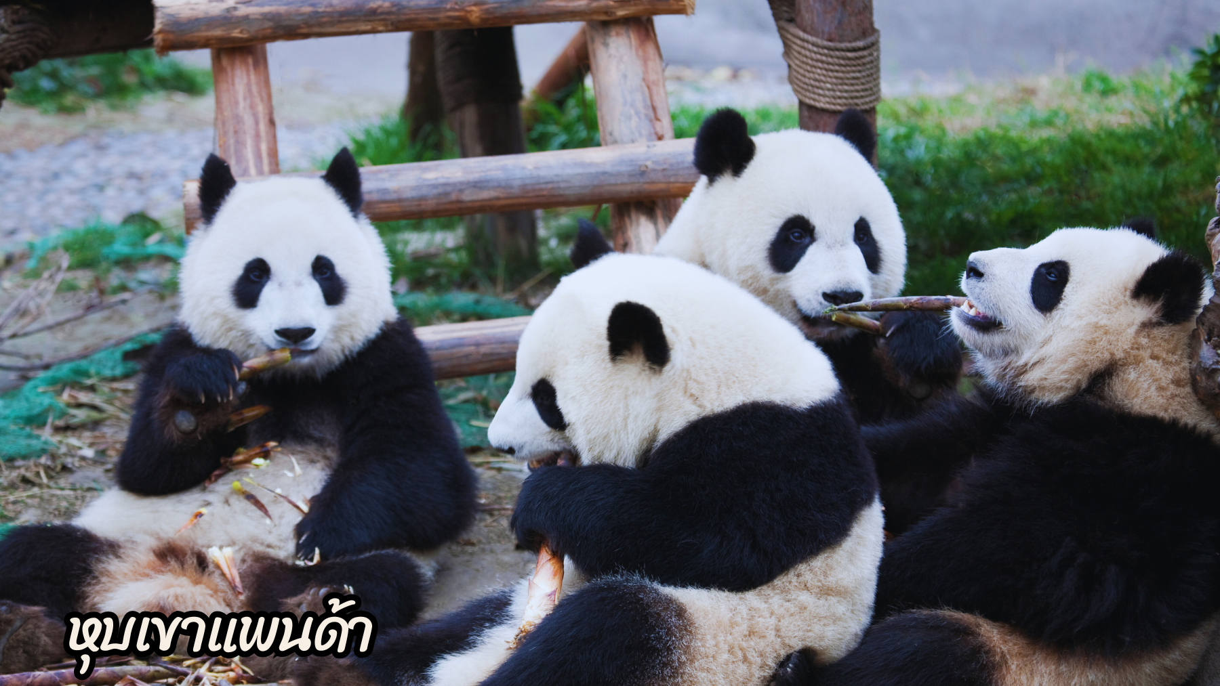
จากบรรยากาศพลุกพล่านภายนอกนำท่านเดินทางสู่ หุบเขาแพนด้า เป็นศูนย์ อนุรักษ์และเพาะพันธุ์แพนด้ายักษ์ที่มีชื่อเสียง โดยหุบเขาแพนด้านี้จัดตั้งขึ้นเพื่อฟื้นฟูและฝึกให้แพนด้าเรียนรู้ทักษะการเอาตัวรอดก่อนนำกลับคืนสู่ธรรมชาติพื้นที่นี้ตั้งอยู่ท่ามกลางธรรมชาติที่อุดมสมบูรณ์ มีป่าไม้และภูมิทัศน์ที่คล้ายกับถิ่นอาศัยตามธรรมชาติของแพนด้า ทำให้แพนด้าได้ใช้ชีวิตในสภาพแวดล้อมที่ใกล้เคียงธรรมชาติมากที่สุด นักท่องเที่ยวสามารถเข้าชมแพนด้าและเรียนรู้เกี่ยวกับโครงการอนุรักษ์ของศูนย์นี้ได้ ซึ่งแตกต่างจากศูนย์แพนด้าอื่นๆ ที่นี่มุ่งเน้นการเตรียมพร้อมให้แพนด้าเรียนรู้การใช้ชีวิตในป่า
เที่ยง : บริการอาหารเที่ยง ณ ภัตตาคาร (มื้อที่ 8)
นำท่านเดินทางสู่ ถนนไท่กู๋หลี่ แหล่งช้อปปิ้งสุดหรูใจกลางเฉิงตู ผสมผสานสถาปัตยกรรมจีนโบราณกับความโมเดิร์น รวมแบรนด์หรู คาเฟ่ชิค ๆ และร้านอาหารสุดเก๋สวรรค์นักช้อป แฟชั่นไฮเอนด์-สตรีทแบรนด์ครบ จัดเต็มทั้ง Gucci, Chanel, Supreme ฯลฯ นำท่านเดินทางสู่ถนนคนเดินชุนซีลู่ ย่านช้อปปิ้งหลายช่วงตึกของเฉิงตู ซึ่งเป็นย่านวัยรุ่น และขายสินค้าที่ทันสมัย ทั้งสินค้าแบรนด์เนมและช้อปเสื้อผ้า รองเท้า กระเป๋า รวมถึงร้านขายของกินมากมาย นอกจากช็อปไฮสตรีตทั้งแบรนด์จีนแบรนด์นอกตรงถนนสายหลักแล้ว ยังมีห้างสรรพสินค้า (Parkson หวังฝูจิ่ง ไท่ผิงหยาง อิเซตัน อิโตะโยะกะโดะ ฯลฯ) ตรอกซอกซอย ร้านทุกอย่าง 10 หยวน นำท่านชมจุดเช็คอินที่หลายท่านควรมา แพนด้ายักษ์ เป็นแพนด้าที่อ้วนน่ารักกำลังป่ายปีนตึกเป็นประติมากรรมแพนด้ายักษ์แขวนอยู่บน อาคาร IFS ในใจกลางเมืองเฉิงตูและเมื่อท่านเดินจนสุดถนนท่านได้พบกับ จอสาม 3 มิติ ขนาดใหญ่ยักษ์ที่หัวถนนโดนท่านสามารถเห็นภาพสามมิติด้วยตาเปล่า จอสามมิตินี้มีภาพสุดน่ารักวนเวียนกันไปโดยฉพาะภาพที่สร้างความสนใจให้กับนักท่องเที่ยวที่ผ่านไปมาก็คงไม่พ้นจ้าหมีแพนด้าที่ต่างทำให้นักท่องเที่ยวต้องหยุดชมความน่ารัก และพลาดไม่ได้กับ POP MART ร้านค้าของเล่นที่ฮิตมาแรงอย่างมาก ณ ตอนนี้ให้ท่านได้เลือกจุ่ม ART TOYS สะสมเป็นของที่ระลึกกลับประเทศไทย
ค่ำ : รับประทานอาหารค่ำ ณ ภัตตาคาร (มื้อที่ 9) เมนูพิเศษ สุกี้หม่าล่า
ที่พัก HILTON GARDEN INN CHENGDU HOTELหรือเทียบเท่าระดับ 4 ดาวจีน
ถนนโบราณจินหลี่ – สนานบินเฉิงตูเทียนฟู่ - สนามบินสุวรรณภูมิ (กรุงเทพฯ) (B/L/-)

DAY5

เช้า : รับประทานอาหารเช้า ณ ห้องอาหารของที่พัก (มื้อที่ 10)
จากนั้นนำท่านเที่ยวชม ถนนโบราณจินหลี่ เป็นถนนที่มีบ้านเมืองแบบจีนโบราณ ทำให้เห็นถึงบรรยากาศเหมือนเดินในหมู่บ้านหนังจีนสมัยก่อนถนนยาวประมาณ 550 เมตร มีร้านค้ามากมายที่ตกแต่งอยู่ในบ้านหลังเก่าของจีนมีสินค้าพื้นเมืองและขนมต่าง ๆ และของฝากมากมาย นำท่านเที่ยวชม ถนนโบราณควานไจ่เซี่ยงจื่อ แปลเป็นไทยได้ใจความ “ซอยกว้าง ซอยแคบ” จัดว่ามีเสน่ห์ของความเป็นอาคารตกแต่งด้วยเรื่องราววิถีชีวิตการเป็นอยู่ของคนจีนเฉิงตูในสมัยโบราณ แต่ผสมความทันสมัยใส่เข้าไปได้อย่างลงตัว ถนนคนเดินมี 3 ซอย แต่ละซอยมีความยาวประมาณ 400 เมตร มีร้านค้าเล็กๆ ตั้งเรียงรายอยู่ในแต่ละซอยและตรอกให้เดินช้อปกันเพลิน ทั้งร้านหนังสือ ร้านชา-กาแฟ บาร์ เสื้อผ้า ไปจนถึงร้านอาหารนานาชนิด รวมร้านค้าทุกซอยแล้วมีจำนวนหลายร้อยร้านค้า
เที่ยง : รับประทานอาหารเที่ยง ณ ภัตตาคาร(มื้อที่ 11)
ได้เวลาอันสมควรนำท่านเดินทางสู่ สนามบินเฉิงตูเทียนฟู่ เพื่อเดินทางกลับประเทศไทย
18.20 น. นำท่านเดินทางสู่ สนามบินสุวรรณภูมิ ประเทศไทย เที่ยวบินที่ EU2867
20.30 น. เดินทางถึง สนามบินสุวรรณภูมิ ประเทศไทย โดยสวัสดิ์ภาพ พร้อมความประทับใจ
***************************************************************************************************
อัตราค่าบริการ*ไม่มีราคาเด็ก*
เด็กทารก อายุ 0-2ปี จ่าย 7,500 ไม่มีที่นั่งบนเครื่องบิน
วันเดินทาง | ราคาทัวร์/ท่าน  ห้องละ 2-3 ท่าน | ราคา  ห้องพักเดี่ยว | ที่นั่ง
31มีนาคม – 4เมษายน 2569 | 17,888. - | 3,500.- | 25+1
07-11 เมษายน 2569 | 18,888.- | 3,500.- | 25+1
14 – 18 เมษายน 2569*สงกรานต์* | 22,888.- | 3,500.- | 25+1
28 เมษายน – 02 พฤษภาคม 2569 | 21,288. - | 3,500.- | 25+1
19 – 23 พฤษภาคม 2569 | 19,888. - | 3,500.- | 25+1
02 – 06 มิถุนายน 2569 | 18,888. - | 3,500.- | 25+1
21 – 25 กรกฎาคม 2569 | 19,888. - | 3,500.- | 25+1
11 – 15 สิงหาคม 2569 | 20,888. - | 3,500.- | 25+1
15 – 19 กันยายน 2569 | 20,888. - | 3,500.- | 25+1
